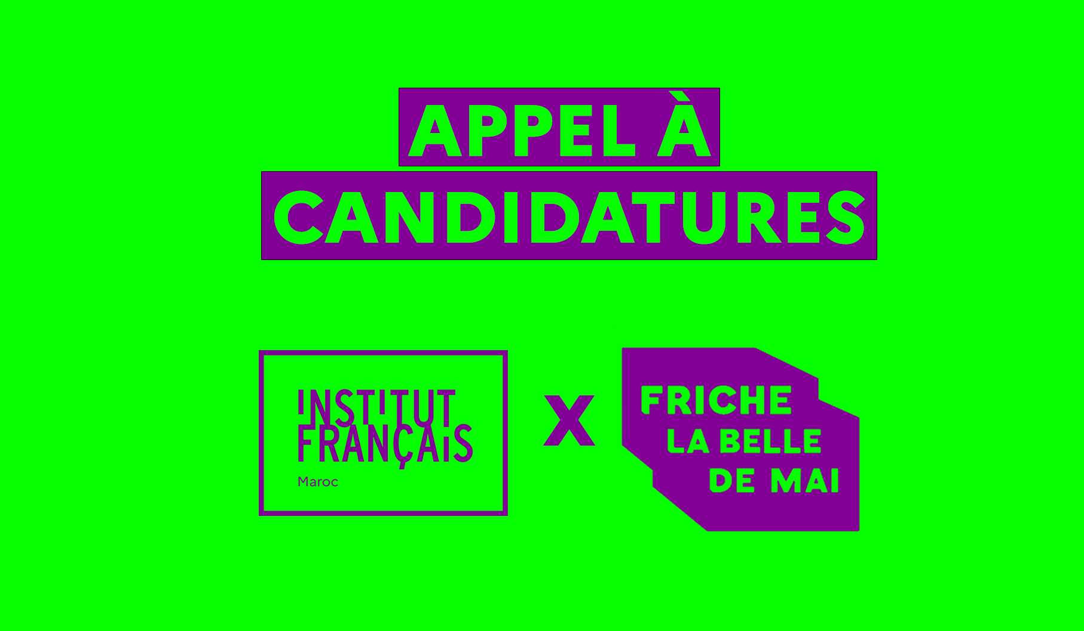

FORMULAIRE DE CANDIDATURE

PROGRAMME DE RÉSIDENCE
« Résidences Méditerranée »
Arts Numériques
Friche la Belle de Mai – Marseille

Candidat
Nom de famille :
Prénom :
Age :
Nationalité :

Adresse :

Email :

Website :

Portable :

Langue

Français: Yes / No
Anglais: Yes / No

Projet

Description du projet – note d’intention (20 lignes maximum)

Avez-vous déjà bénéficié d’une résidence en France ?
☐ Oui (si oui quand et où)
☐ Non

Avez-vous déjà des contacts de professionnels en France – et si oui lesquels : :

Avez-vous identifié des professionnels avec qui vous souhaiteriez être mis en relation, si oui précisez lesquels :

Lien pour portfolio:

Curriculum vitæ :

Video link (1) :
Video link (2) :
Video link (3) :
Audio files :
Divers :

Signature du candidat :

